<https://www.mos.ru/news/item/29815073/>

* Регистрация беспилотных аппаратов регулируется Федеральным законом от 3 июля 2016 года № 291 «О внесении изменений в Воздушный кодекс Российской Федерации». Согласно поправкам, внесенным в статью 33, беспилотные гражданские воздушные суда весом от 250 граммов до 30 килограммов подлежат учету. Норма о регистрации вступила в силу 5 июля 2017 года.
* Несмотря на то, что федеральный закон вступил в силу, постановка на учет летающей техники пока не проводится. Это связано с тем, что еще не принят нормативный документ о порядке регистрации беспилотников. Но в скором времени это произойдет: проект соответствующего постановления разработан и готовится к направлению в Минюст и Правительство России.
* Для регистрации собственник беспилотника должен будет зарегистрироваться на едином электронном портале оператора системы учета. Будет установлен срок, в течение которого он должен это сделать. При этом надо будет указать персональные данные (фамилию, имя и отчество, дату рождения, почтовый и электронный адрес и другие сведения). После этого на электронную почту владельца беспилотника придет уведомление об учете воздушного судна. Затем по месту жительства «внешнего пилота» по почте придет учетный опознавательный знак. Он крепится на корпус аппарата. Предполагается, что это будет специальная радиочастотная (RFID) метка. С ее помощью коптер станет распознаваемым на расстоянии до 300 метров.
* До вступления в силу постановления о порядке регистрации беспилотных летательных аппаратов никаких правовых последствий для владельцев коптеров и других беспилотных летательных аппаратов весом до 30 килограммов не наступит. Ими можно владеть, их можно запускать, но при условии наличия разрешения на полет.
* Для того чтобы запустить аппарат, нужно специальное разрешение. Чтобы его получить, надо подать заявление в городской Департамент региональной безопасности и противодействия коррупции.

<https://pilothub.ru/news/drone-registration>

* Регистрация не понадобится для многих моделей квадрокоптеров, в частности аппараты от компании DJI (Phantom 2,3,4, Mavic, Inspire), Syma, Yaneec, Gopro Karma, а также аналогичные модели других брендоов.
* Государственная дума РФ отменила обязательную регистрацию квадрокоптеров, вес которых не превышает 30 кг.
* Квадрокоптеры не подлежат государственной регистрации, но для их запуска необходимо получить разрешение на полеты от местных органов государственной власти.
* Обновление (18.09.2017). По заявлению Минтранса порядок учета беспилотных воздушных судов (БВС) будет направлен на утверждение в правительство в ноябре 2017 года, затем назначат оператора системы учета, которым должна стать ФГУП «ЗащитаИнфоТранс». Учет предполагают вести в единой государственной информационной системе обеспечения транспортной безопасности (ЕГИС ОТБ). В качестве способа идентификации планируется использовать радиочастотные метки, которые будут действовать в радиусе до 300 метров. По заявлению Министертсва транспорта - система учета гражданских БВС уже работает в тестовом режиме и скорее всего будет будет представлена общественности в апреле 2018 года, после прохождения всех юридических процедур.
* С 5 июля 2017 г. все ввезенные или произведенные на территории Российской Федерации беспилотные гражданские воздушные суда максимальной взлетной массой от 0,25 кг до 30 кг подлежат обязательному учету в порядке, установленном Правительством Российской Федерации. По состоянию на 4 июля 2017 г. Указанный порядок Правительством Российской Федерации не принят.
* На сегодняшний день нет конкретной формы заявления, владельцу необходимо предоставить технические данные о квадрокоптере, включая название компании-производителя, наименование модели, серийный номер и прочие параметры. После этих манипуляций беспилотнику будет выдан специальная RFID-метка, которую следует установить на корпус дрона, а его владелец получит соответствующий документ. Вести учет БПЛА будет и ФСБ.
* Документы, регламентирующие полеты квадрокоптеров:
  + Воздушный кодекс РФ;
  + Административный кодекс России (статья 11.4 о «Нарушении правил эксплуатации воздушного пространства над территорией РФ»);
  + Уголовный кодекс (ст.271.1);
  + Федеральные правила эксплуатации воздушного пространства над территорией России.
* Для получения разрешения на полеты дронов в РФ необходимы документы:
  + удостоверение летной годности;
  + разрешение на эксплуатацию воздушного пространства;
  + документ, подтверждающий правомерность управления беспилотником.
  + Разрешение на съемку с квадрокоптера является обязательным. Без документа вы не имеете права осуществлять съемку! К тому же, управление беспилотником без разрешения может быть чревато штрафом в размере от 3000 до 5000 рублей.
* Для оформления документов, разрешающих полет квадрокоптера, владельцу устройства придется пройти такую процедуру:
  + Оформление заявки в Росавиации. После ее рассмотрения, владелец дрона получит разрешение на съемку, или же заявление будет отклонено;
  + Перед использованием не позже чем за сутки государственным органам должен быть предоставлен маршрут будущего полета;
  + За несколько часов до полета, владелец БПЛА обязан оповестить диспетчера о предстоящем полете;
  + В процессе взлета и посадки все действия следует оговаривать с диспетчером
* Закон о регистрации есть, но его реализации нет. «ЗащитаИнфоТранс», ответственная за регистрацию и учёт, не подготовила правовых документов и процедур, и сама объявила о том, что нет никаких законных ограничений на гражданские БПЛА
* Есть ограничения на воздушное пространство. Подробности есть на сайте производителя, fpln.ru.
* Получить разрешение на использование воздушного пространства
  + Разрешение на полёты над областью
  + Разрешение от служб безопасности на съёмку
* Нет закона, по которому могут забрать дрон, только случай с вещьдоком. Опломбировать перед сдачей. Возможны понятые.
* О GEO Information System DJI
  + <https://www.dji.com/ru/flysafe/introduction>
* Безопасность полёта, GEO Zone Map
  + <https://www.dji.com/ru/flysafe/geo-map>

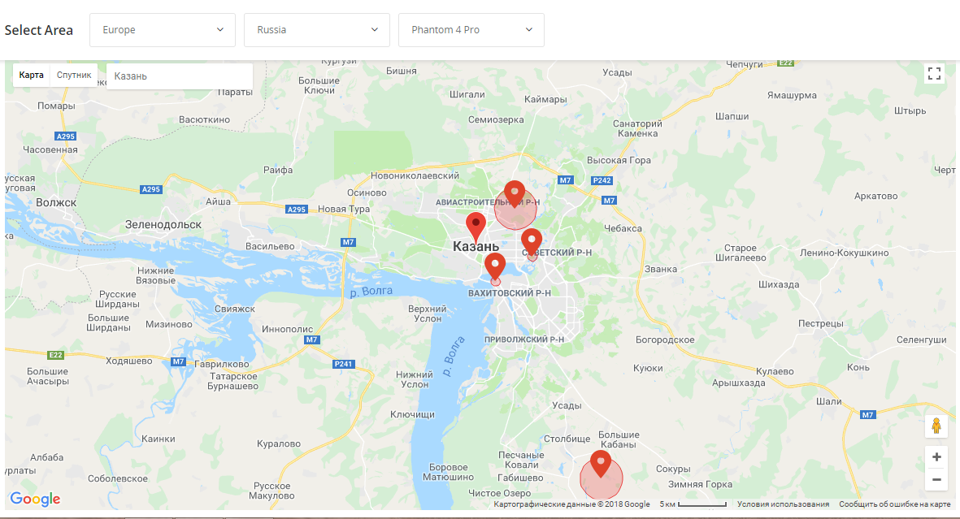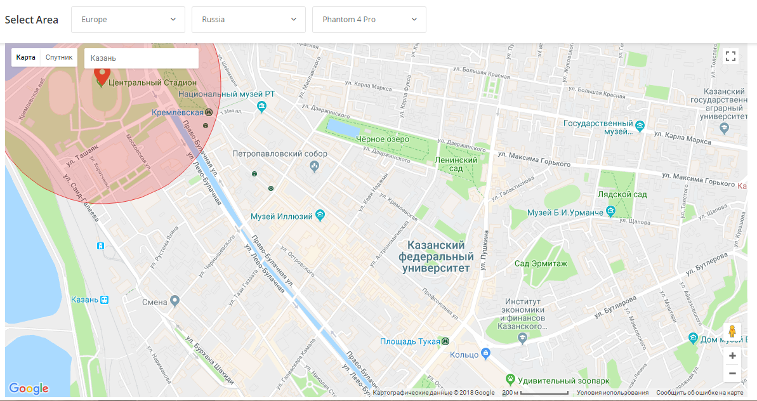

* Не рабочий закон о регистрации БПЛА
  + <http://www.z-it.ru/about/novosti-kompanii/bespilotnye-letatelnye-apparaty>
* Зоны ответственности и принадлежности воздушных пространств и аэродромов (большие воздушные суда):

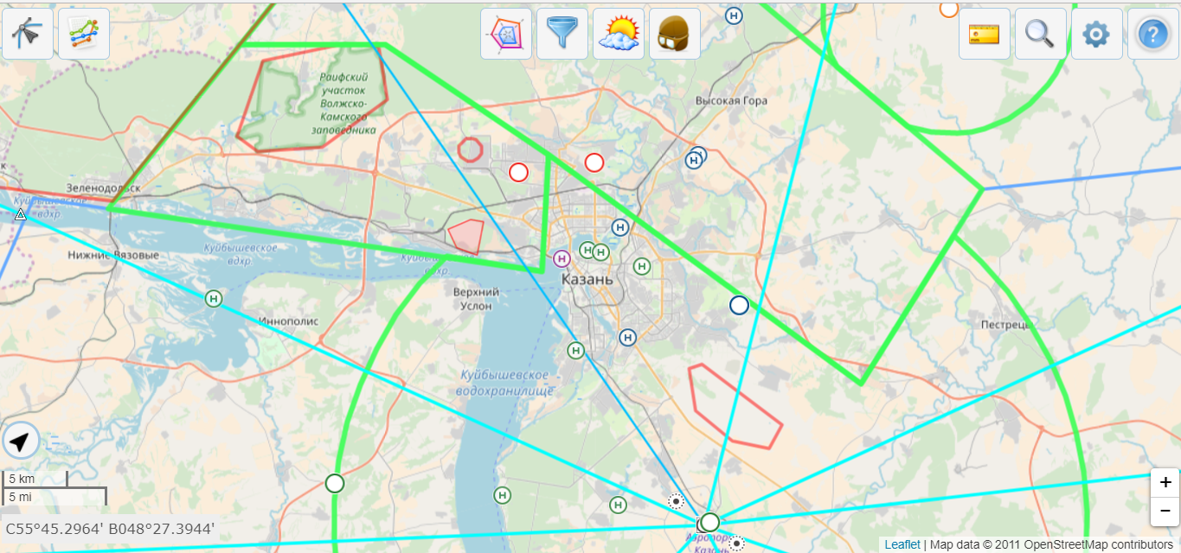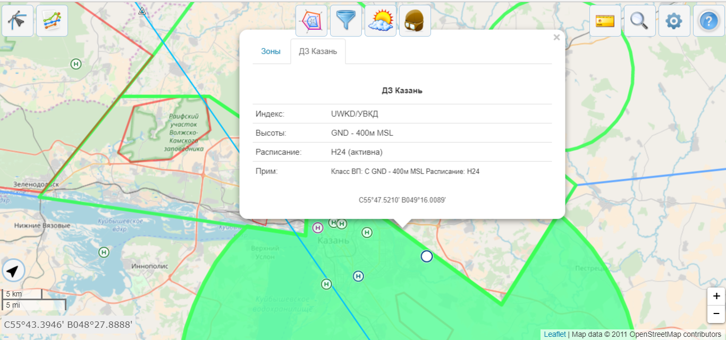

* + [http://www.fpln.ru](http://www.fpln.ru )

[](http://www.fpln.ru )

* + - <http://www.consultant.ru/document/cons_doc_LAW_98957/eebf3dcde3e947edfbad172f8c7d1e4500603eaf/>

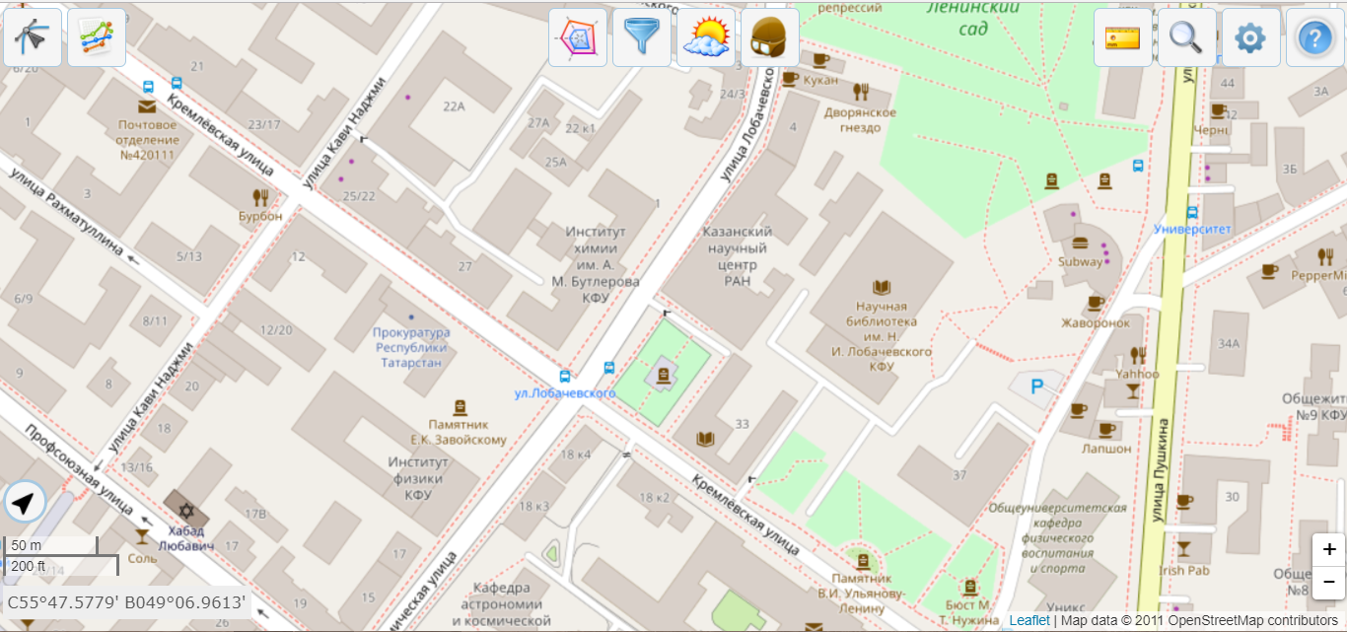

* Получение разрешения на полеты
  + <https://pikabu.ru/story/poluchenie_razresheniya_na_poletyi_bpla_5333982>
* Порядок получения разрешения
  + <https://engineering-ru.livejournal.com/498150.html>
* Госавианадзор
  + <http://avia.rostransnadzor.ru>